1. Экран авторизации. самый первый экран в приложении. Здесь авторизацию через соц. сети стоит вынести на этот же экран сразу, т.е. чтобы снизу были иконки соц. сетей, через которые можно авторизоваться. Здесь 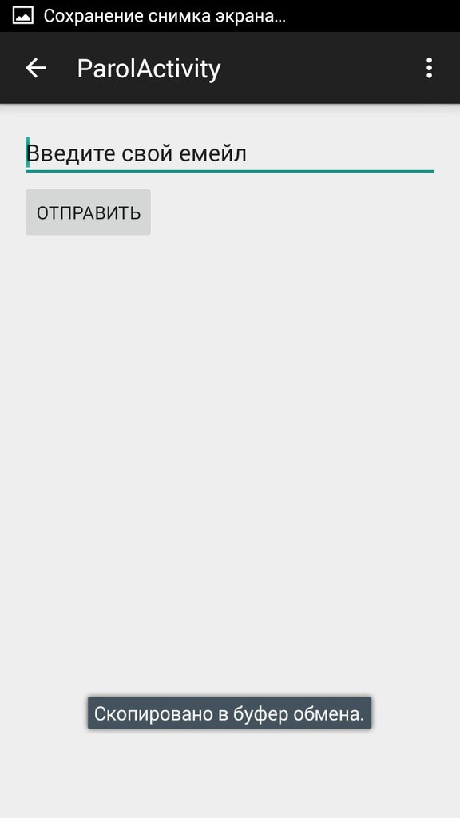также должен быть лого Чистых Игр.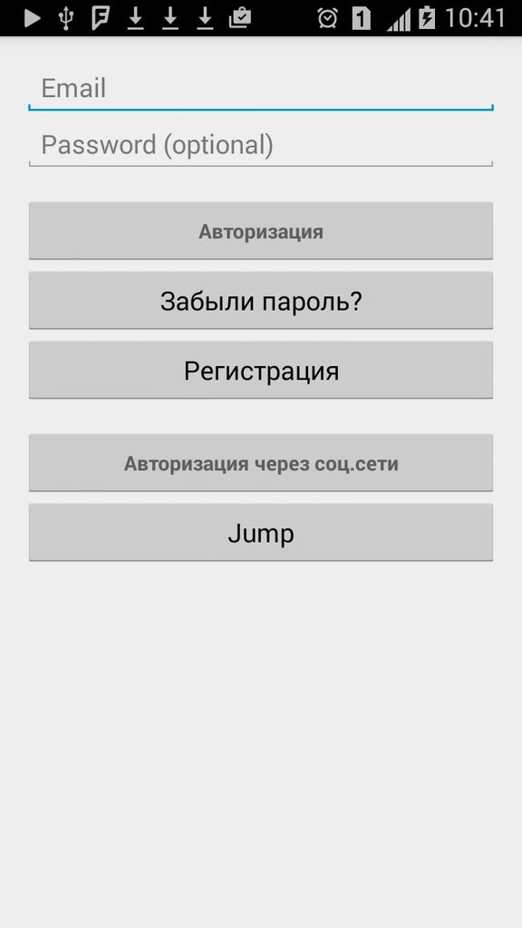

2. Я так понимаю, что это при нажатии кнопки «Забыли пароль?», предлагается ввести емейл для высылки ссылки на восстановление пароля? Прошу подтвердить.

3. Это экран при нажатии кнопки «Авторизации через соц. сети». Но его отдельного быть не должно такого, надо вынести эти кнопки на экран авторизации.

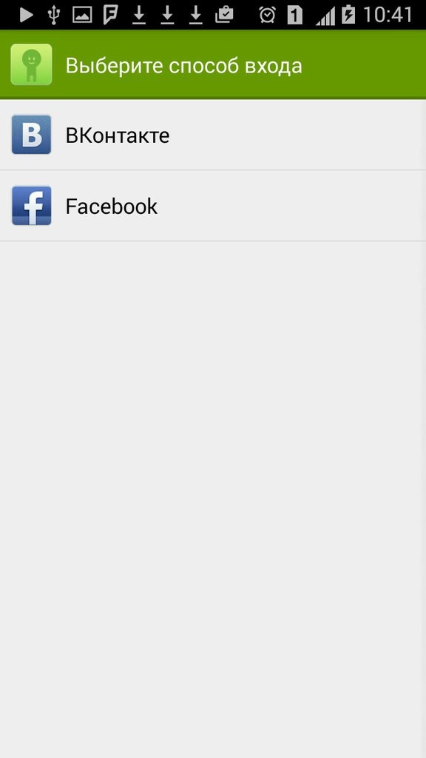

4. Это экран, на котором показана авторизация через Фейсбук, как пример, но этот экран строится уже из окна браузера, которое запускается внутри мобильного приложения.

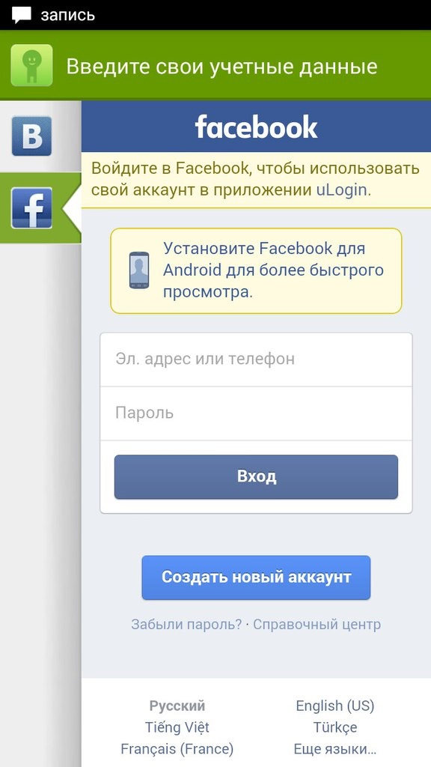

5. Экран собственной регистрации, тут вроде все понятно.

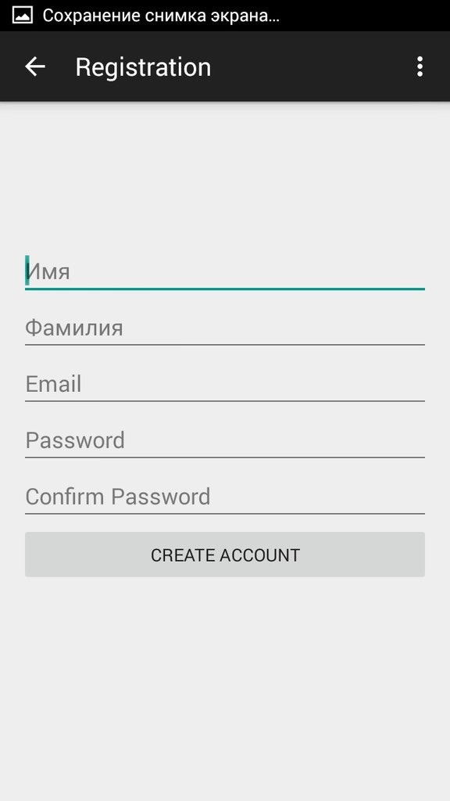

6. После авторизации переключает на экран выбора игры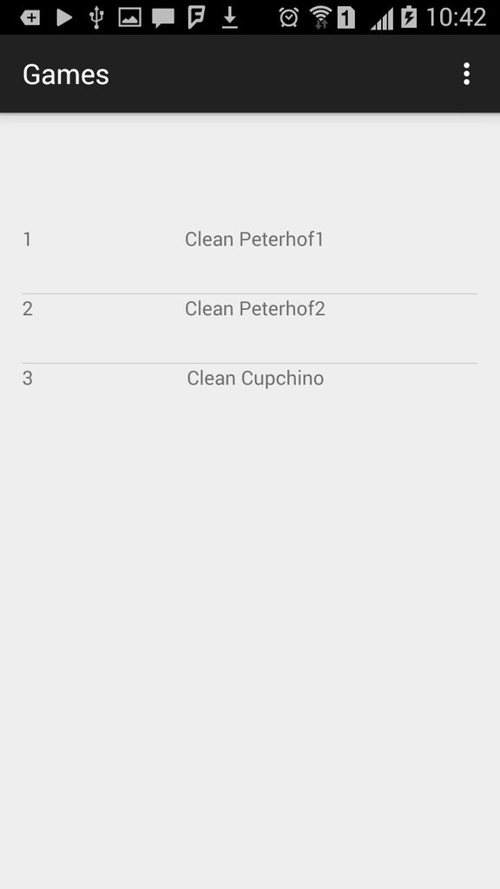

7. После выбора проекта открывается экран выбора команды (кстати, если я уже выбрал игру и команду, то у меня каждый раз будет авторизация → выбор игры → выбор команды? Надо открывать проект уже сразу на экране карты, если пользователь не менял команды или игры, или не делал выхода из аккаунта.)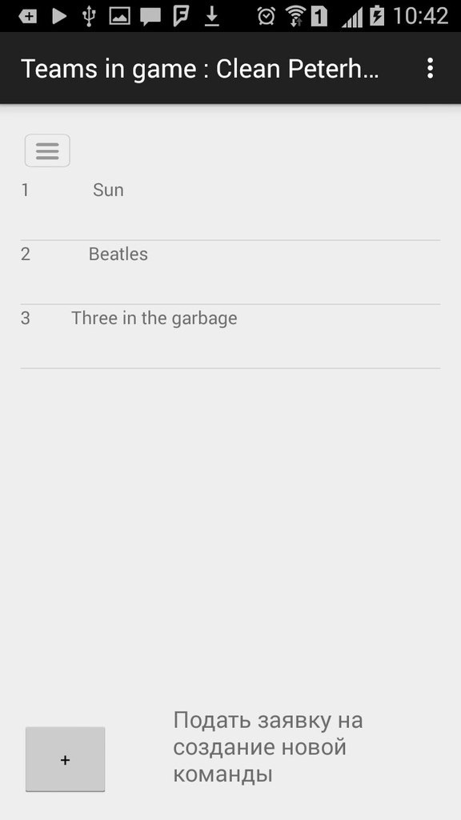

8. Можно создать новую команду, нажав на кнопку + внизу предыдущего экрана и попадешь на экран создания команды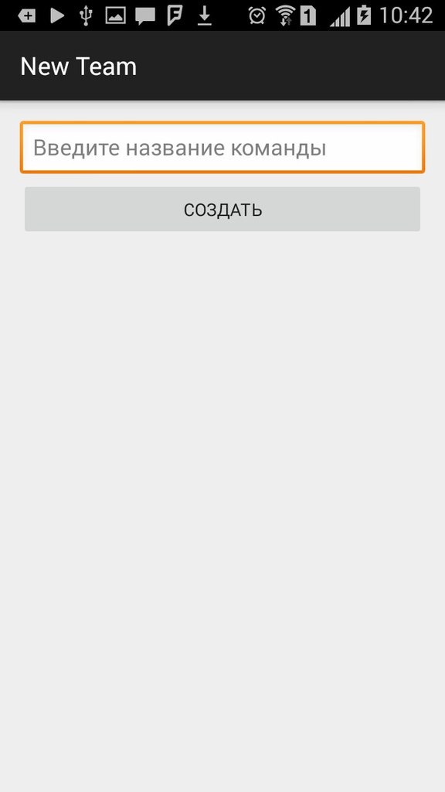

9. Можно войти в команду и посмотреть членов команды. Можно дальше либо выйти из команды → на список команд. Либо «Присоединиться к команде» → попадаешь на экран «Карта». Получается, что отдельная кнопка «Карта» не нужна (прошу подтвердить).

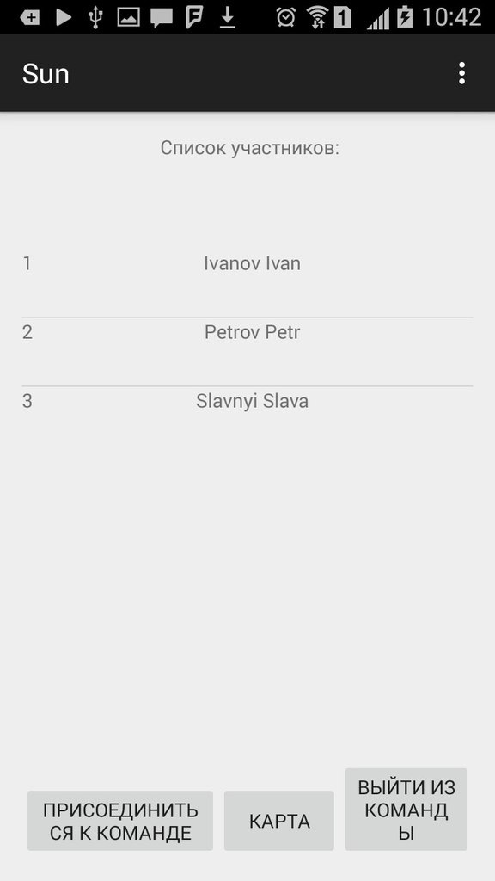

10. Если нажать знакоч меню в левом верхнем углу, который есть на многих экранах, то будет вот такое вываливающееся меню: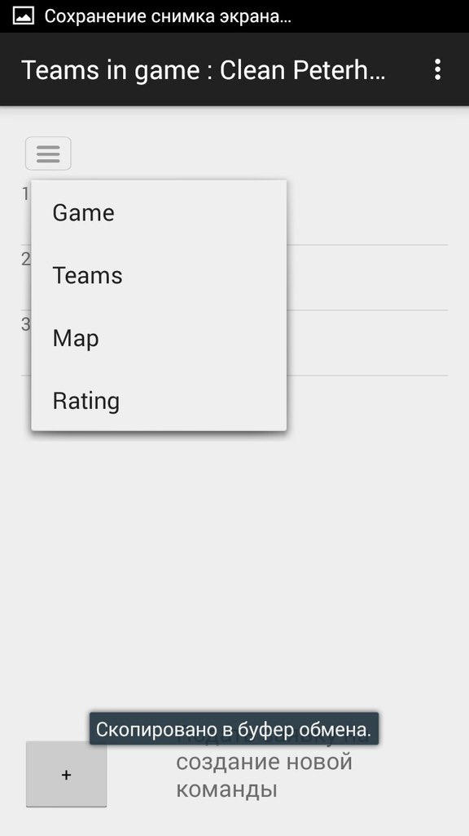

11. Экран «Карта», главный экран Игры. На нем показывается Штаб (звездочкой) и 2 склада (зелеными флажками).

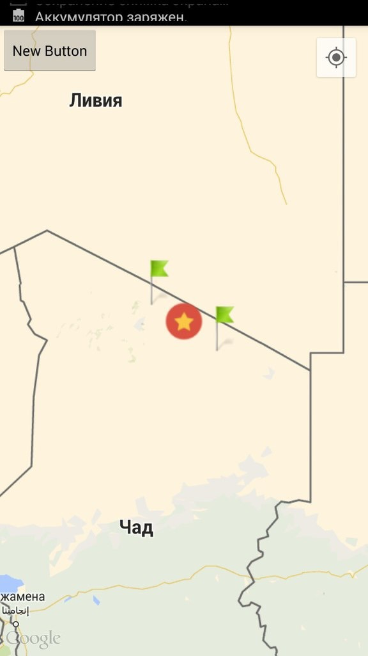

12. Если долго зажать пальцем на карте, то появится диалоговое окно, в котором будет предложено поставить чек-ин.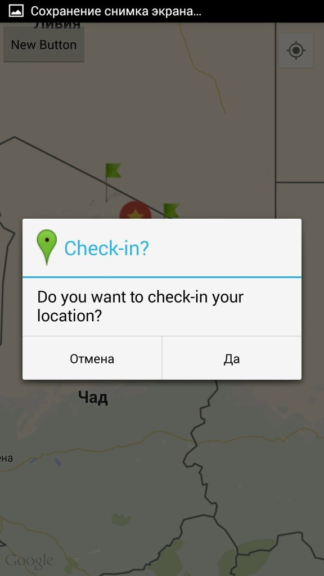

13. Экран отметки чек-ина и собранных отходов в нем. Можно оставить комментарий, каждый вид отходов можно либо полностью ввести цифру нажав на поле с цифрой, либо + и - добавлять и убавлять по одному. Здесь должна быть кнопка «Добавить фото», которой нет.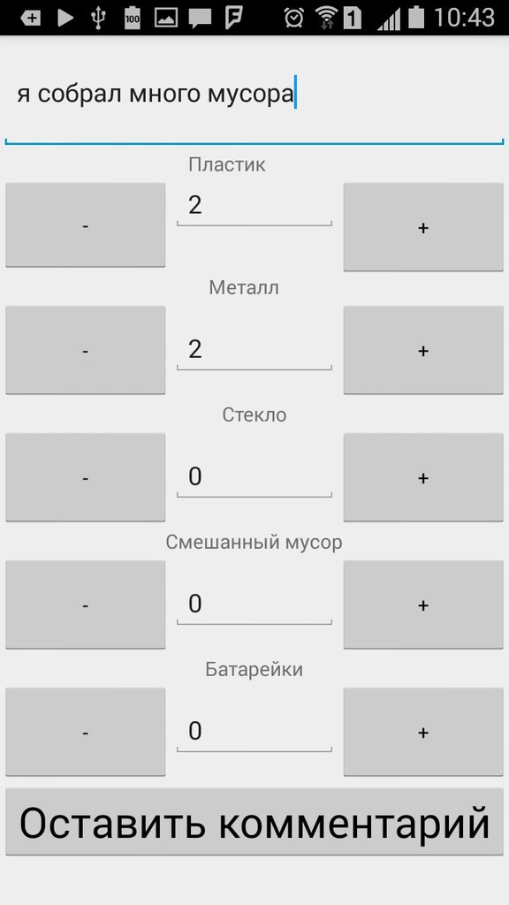

14. Поставленный чекин выглядит на карте.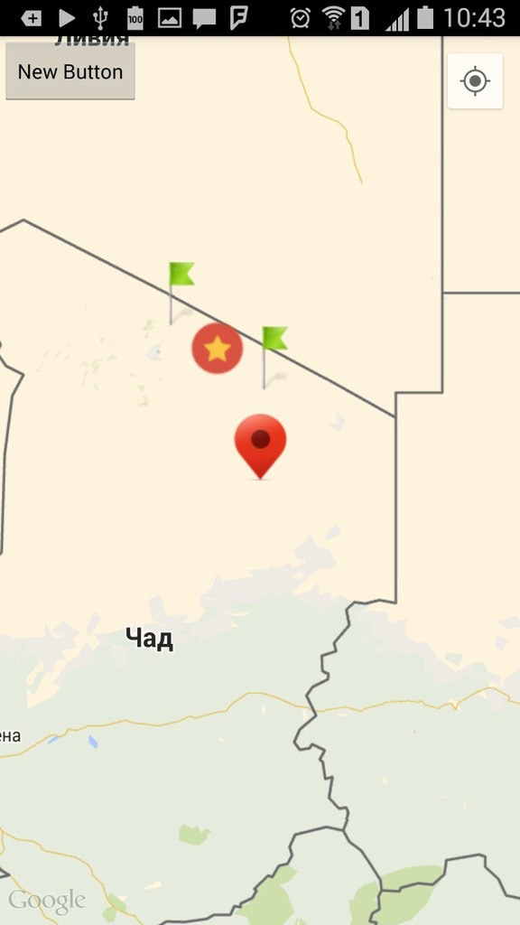

15. Если нажать на чекин пальцем, то откроется информация о чек-ине: фотка, кол-во каких и сколько отходов тут было собрано. Должно быть показано еще общее кол-во мешков на чек-ине.